ПРОФИЛ НА ЗОНА ЗА КЪПАНЕ

Име на зоната за къпане | Централен плаж гр.Поморие
Идентификация (ID) на водите за къпане | BG3411757491002014
Местоположение на водите за къпане | GEOGRAPHIC |  | RIVER BASIN DISTRICTS OF THE BLACK SEA
Местоположение на водите за къпане | REGION |  | SEVERNA I IZTOCHNA BULGARIA
Местоположение на водите за къпане | PROVINCE |  | YUGOIZTOCHEN
Местоположение на водите за къпане | COMMUNE |  | POMORIE
Местоположение на водите за къпане | PRELEV |  | POMORIE - TSENTRALEN PLAZH
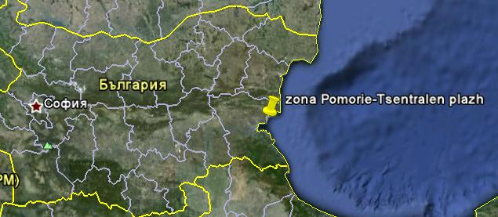
Граници на зоната за къпане в Черно море | 27° 38' 0" E 27° 39' 0" E  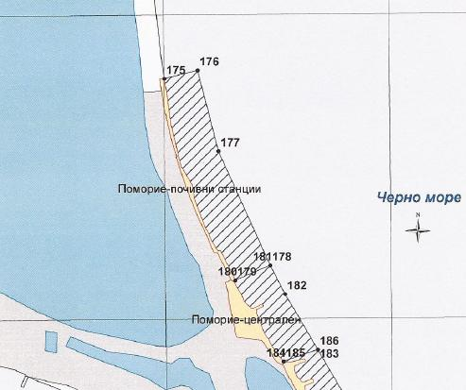 |  |  | 42° 35' 0" N  42° 34' 0" N
  Плаж
  Зона за къпане
  Населено място
Наименование на пункта за вземане на проби от водите за къпане. Географски координати. | Централен плаж гр.Поморие - пред медицинския пункт
 | ширина | N 42° 34' 01"
 | дължина | E 27° 38' 27"

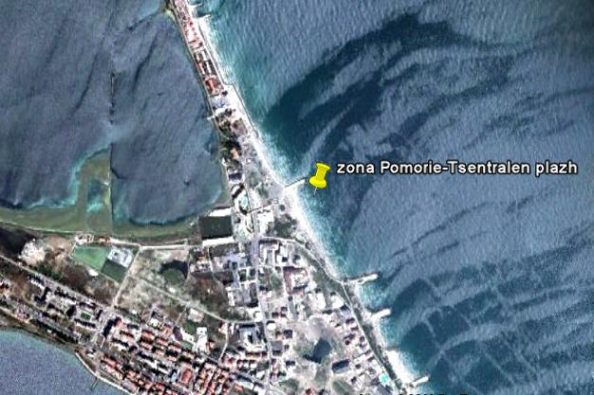

Прилежащи към зоната за къпане плажни ивици:

Централен плаж гр.Поморие

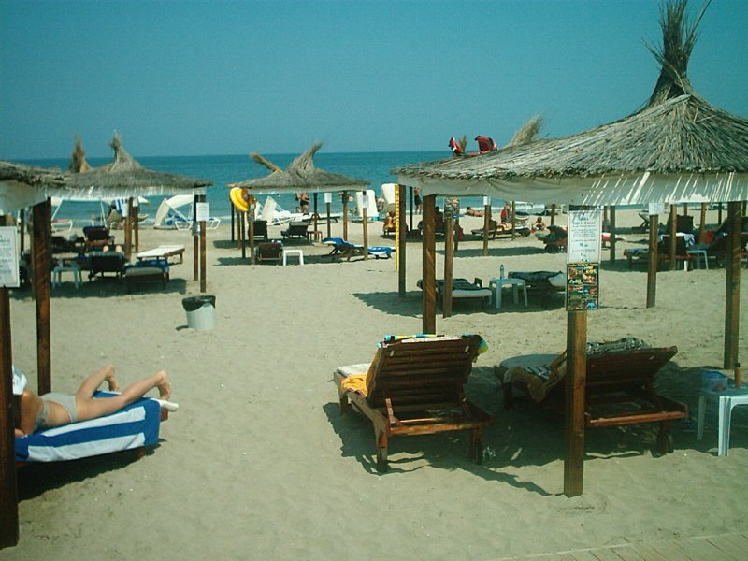

Оператор на плажа/ Концесионер: | „Фаст-Ком“ЕООД
Адрес: | гр.София,район „Лозенец“,ул.“Любата“№5,офис2
Дължина на бреговата линия | 688 м.
Средна ширина на морския плаж | 76 м. (минимална - 23м., максимална - 165м.)
Структура на плажа | Плажът е предимно от ситен пясък. От общата площ (52300кв.м.) - 39% е активна пясъчна площ, 22% са дюни, останалите площи са заети от обекти на инфраструктурата, затревен пясък и други.
Местонахождение | В южната част на Черноморието на България непосредствено до гр.Поморие, по посока за Поморийските солници.
Зона около плажа.  Граници. | На изток – брегова линия на Черно море;  На запад – граница на регулацията на гр. Поморие (благоустроен градски район с жилищни сгради, хотели, магазини, заведения, пътища и др.), подпорна стена и път пред балнеохотел „Поморие”;  На север – морски плаж „Поморие-почивни станции”;  На юг – морски плаж „Поморие-изток”.
Описание на морското дъно | Зоната за къпане е с полегат бряг. Дъното на морския бряг е покрито с пясък.
Достъп до плажа | Достъпността до плажната ивица е добра с помощта на междуградски и градски транспорт, изградената улична мрежа, тротоари и пътека от дървени палети през дюните. Има условия за паркиране на лични моторни превозни средства.
Оценка броя на посетителите на плажа | Много по време на целия сезон.
Съоръжения на плажа.  Други дейности. | Удобствата и съоръженията, които се предлагат на плажната ивица са посочени в схема. Водноспасителната дейност и медицинското осигуряване са в съответствие с нормативните изисквания. Спасителните постове са 6бр., спасители - 8бр. с правоспособност и отличително облекло. Има плаващи знаци и обозначения за воден спорт. Плажът е оборудван с. медицински пункт, ръководен от лекар с правоспособност.  До плажа са изградени много хотели и заведенията за обществено хранене. На плажната ивица са осигурени 12бр. обществени тоалетни, 12бр. съблекални, 12бр. площадки с душове, чешми с питейна вода, кошчета за отпадъци и паркинг. Почистването на плажа е ежедневно с машина и ръчно.  В зоната за къпане е обособен един коридор за моторни и безмоторни водни спортове. Предлагат се водни колела и джетове.

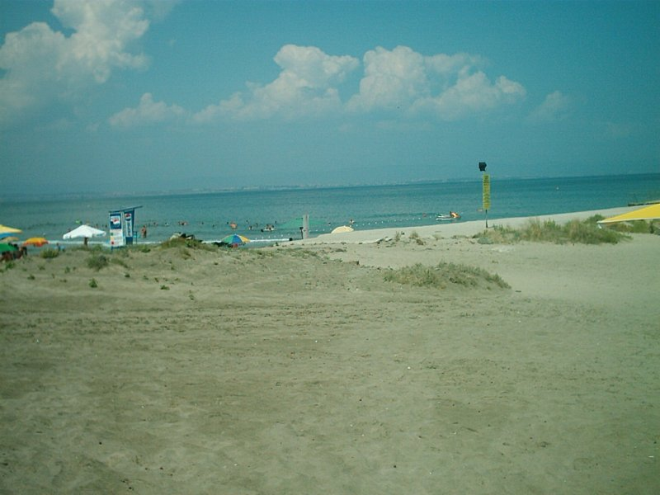

Плаж „Поморие-почивни станции”

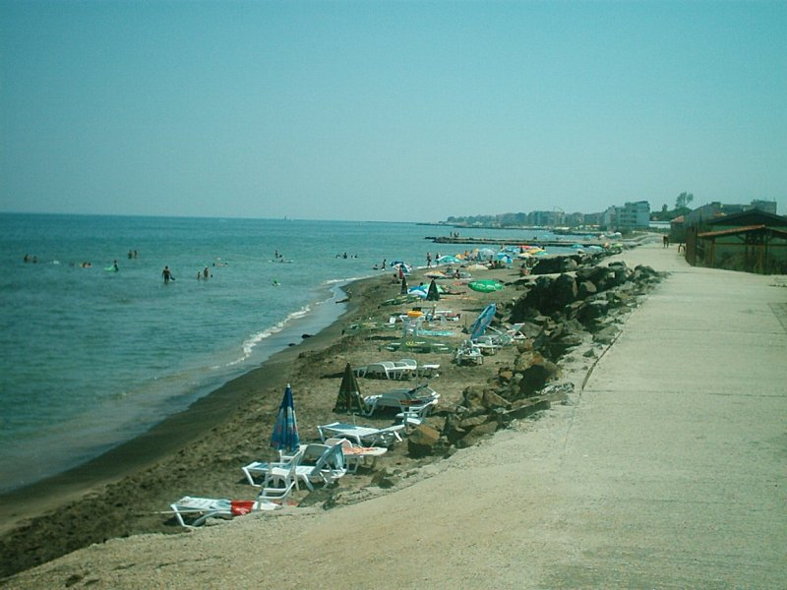

Оператор на плажа/ Концесионер: | Няма оператор/ концесионер
Адрес:
Дължина на бреговата линия | 1333 м.
Средна ширина на морския плаж | 21м. (минимална - 10м., максимална – 38м.)
Структура на плажа | Плажът е предимно от ситен пясък. От общата площ (28400кв.м.) - 83% е активна пясъчна площ, останалите площи са заети от обекти на инфраструктурата, скалист бряг и други. Характерно за този плаж е наличието на малки каменни буни, между които са разположени пясъчни ивици, използвани от гражданите за провеждане на морски бани.
Местонахождение | В южната част на Черноморието на България, северно от гр.Поморие, по посока за Поморийските солници.
Зона около плажа | На изток – брегова линия на Черно море;  На запад – курортна зона, в която са разположени почивни станции;  На север – тясна Поморийска коса;  На юг – морски плаж „Поморие-централен.  На запад от почивните станции е разположено Поморийското езеро, което е защитена зона.
Описание на морското дъно | Зоната за къпане е с полегат бряг. Дъното е покрито с пясък.
Достъп до плажа | До плажната ивица се достига от гр.Поморие по изграден бетонен път до съществуващите почивни станции.Този път е част от брегоукрепването. Непосредствено до пясъка водят пътеки и метални стълби.
Оценка броя на посетителите на плажа | Много по време на целия сезон.
Съоръжения на плажа.  Други дейности. | Зоната е неохраняема.  Има поставени указателни табели.

Забележителности | В непосредствена близост до зоната за къпане се намира защитена зона „Поморийско езеро” с код BG0000152 и защитена зона „Поморие” с код BG0000620.  Езерото е най-младата и съответно най-типична лагуна по западното черноморско крайбрежие. Отделено е от Черно море с естествена пясъчна ивица (пясъчна коса) и изкуствена дига. През косата се осъществява естествен водообмен между езерото и морето, чрез филтрация в посока зависеща от хидравличния градиент. Площта на езерото е около 7 - 8,5 кв. км, дължината 6,7 км, ширината 1,8 - 2 км., дълбочината 1,4 м.,а солеността 6 - 8%.  Над езерото минава Виа Понтика - една от големите въздушни магистрали на мигриращи птици от цяла Европа. 269 различни вида птици са наблюдавани в района на влажната зона.  От 2010г. на южния бряг на Поморийското езеро работи посетителски и природозащитен център.В близост до центъра е и единственият в страната Музей на солта.  С цел опазване на редките и застрашени видове и местообитания Поморийско езеро и прилежащите територии са обявени за Защитена местност по българското законодателство (2001г.), за Рамсарско място по смисъла на Рамсарската конвенция за опазване на влажните зони и водолюбивите птици и е един от 10-те български сайта в световния списък на Конвенцията, регистриран с № 1229. През 1998г. Поморийско езеро е обявено за Орнитологично важно място за птиците, а от 2007г. официално е включено от Министерски съвет в Европейската екологична мрежа Натура 2000, като защитена зона по Директивата на ЕС за птиците и защитена зона по Директивата на ЕС за местообитанията.  Северната част на Поморийското езеро се използва за добив на сол. Тук са изградени Поморийските солници, които представляват множество басейни, отделени един от друг с дървено-насипни диги, от които се добива сол.  От езерото се добива и лечебна кал.

Район на влияние върху водата за къпане

Описание на степента и потенциалните източници на замърсяване

Канализационни зауствания на ВиК оператори
В района на зоната за къпане няма зауствания на отпадъчни води.
Отпадъчните води от хотелските комплекси, разположени близо до зоната за къпане, се заустват в централната канализация на гр.Поморие.

Индивидуални зауствания
В района зоната за къпане няма разрешени индивидуални зауствания на отпадъчни води.

Дифузно замърсяване от населените места
Дъждовни канализации
В зоната за къпане има разрешено заустване на дъждовна вода в района на плаж „Централен плаж – Поморие”, в края на каменната буна пред хотел „Гранд Хотел Поморие”. Дъждовната вода от прилежащите територии на хотала се събира в отделни шахти и се отвежда в мястото на заустване.

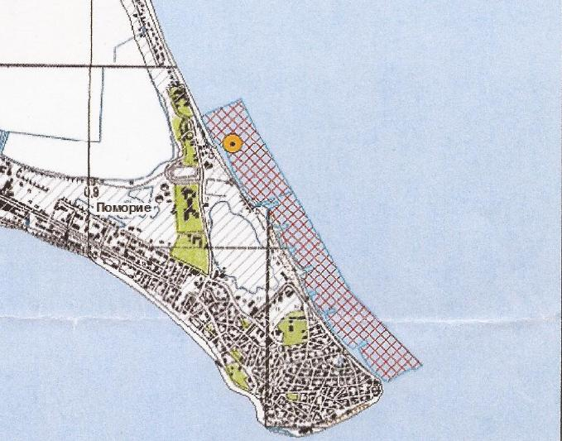

Битовите отпадъци от плажовете и населеното място се събират в контейнери, които се извозват периодично и не повлияват качествата на водите за къпане в зоната.

Дифузно замърсяване от земеделски райони
В района на плажа и зоната за къпане няма дерета и устия на реки.
Като цяло водите и целите екосистеми на защитените територии на Поморийското езеро не са обект на замърсяване. Поради тази причина не се разглежда водообмена в посока „езеро-море”, като източник на замърсяване за прилежащата зона за къпане.

Действия за предотвратяване на замърсяване
Извод: От изградените обекти около плажа отпадъчните води се отвеждат към централната канализация на гр.Поморие и към момента тези обекти не крият риск за замърсяване на водите за къпане.

Предложение за решение: Периодично служители на Община Поморие да проверяват за нерегламентирани включвания на отпадни води към дъждовната канализация, като при нарушения информират РИОСВ-Бургас и БДЧР-Варна.

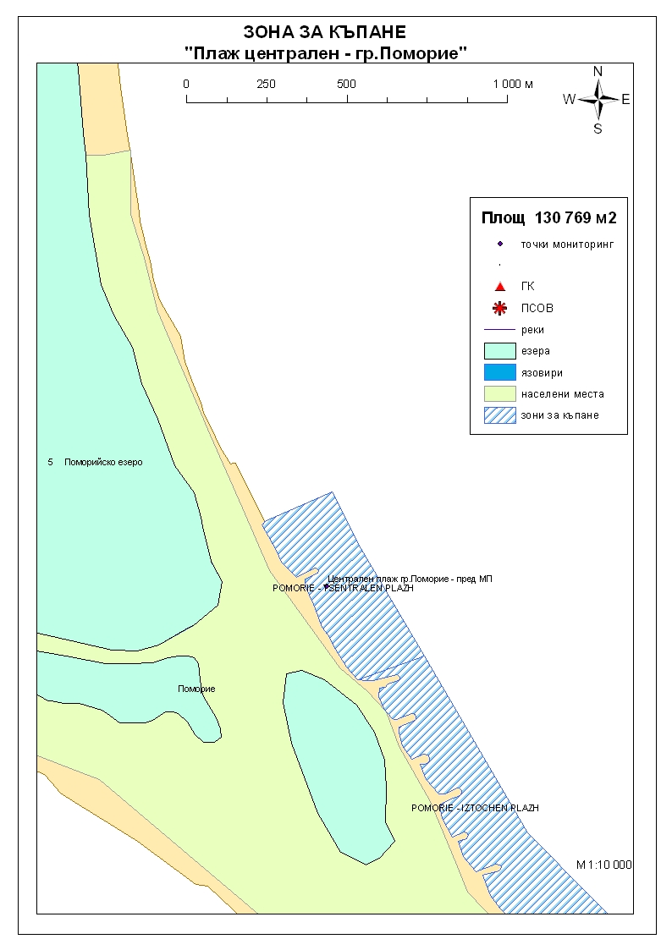
Начин на ползване на земята в района на влияние

Водно тяло  ( ВТ ) | Обща площ  на 1.5- километровата  ивица в границите на ВТ,  km² | Селскостопанска земя  /само поливен тип земеделие/,  km² | % | Индустриален тип земеползване, km² | % | Урбанизирани територии,  km² | %
BG2BS000C1108 | 129 | 0.431 | 0.33 | 7.06 | 5.47 | 28.37 | 21.99

Тип земеползване | Оценка на влиянието /точки/ | Забележка:
BG2BS000C1108
Селскостопанска земя | 0 | <10%
Индустриален тип земеползване | 0 | <10%
Урбанизирани територии | 1 | < 33%

Корекционния коефициент за това водно тяло е равен на 1,25. Крайната стойност на индекса е 1,25, което означава, че дифузните източници имат слабо влияние върху качеството на водите.

Хидроложки характеристики на водата за къпане

Средногодишни валежи във водосборната област | 500-550мм
Месец с най-много валежи | октомври
Месец с най-малко валежи | август
Месец с най-висок среден отток от водосборната област | октомври
Месец с най-нисък среден отток от водосборната област | август

Информация за повърхностните водни обекти

 | Название и код на района на речния басейн и подбасейн, в който са разположени водите за къпане |  |  | BG2000 – Черноморски басейнов район;  крайбрежни морски води - водно тяло с код BG2BS000C1108 – от Свети Влас до Поморие  Типология: Водното тяло се отнася към тип плитки, умерено открити към вълнение води, със смесен дънен субстрат.
 | Други повърхностни водни обекти във водосборната област. |  |  | В района не са идентифицирани други повърхностни водни обекти, които могат да бъдат източник на замърсяване на зоната за къпане.  Екологично и химично състояние на крайбрежните морски води  Оценка на състоянието на водно тяло с код BG2BS000C1108 за 2010г. е „лошо екологично състояние”. Няма данни за химичното състояние.  Оценка на състоянието на водно тяло с код BG2BS000C1108 за 2011г. е умерено общо екологично състояние, като има тенденция към подобряване на същото. Като възможна причина може да се посочи преустановяването на заустването на отпадъчни води на някои от емитерите през 2011г. Няма данни за химичното състояние.  Информация за качеството на водите в Черноморски басейнов район се публикува ежегодно на официалната интернет страница на Басейнова дирекция „Черноморски район“.
 | Хидробиологичен мониторинг на крайбрежни морски води |  |  | Съгласно изискванията на Рамковата Директива за водите (РДВ) за оценката на екологичното състояние на крайбрежните морски води се извършва и хидробиологичен мониторинг на биологичните елементи за качество (БЕК), които включват - фитопланктон, макрофити и макрозообентос. Директивата поставя минимална честота на пробонабиранията, както следва:  - Фитопланктон – 2 пъти годишно на период 6 месеца;  - Макрофити – еднократно през летния сезон;  - Макрозообентос – веднъж годишно.  Програмата за биологичен мониторинг на крайбрежните води включва водно тяло с код BG2BS000C1108. Данните са от станции разположени в Несебър, Росенец и Сарафово.  Оценката на състоянието на водното тяло за 2011г. е:  по БЕК фитопланктон - умерено състояние;  по БЕК макроводорасли и висши растения - умерено състояние;  по БЕК макрозообентос - умерено състояние.  Общата оценка на състоянието на водното тяло по посочените показатели за 2011г. чрез прилагане на принципа “one – out – all – out” е умерено общо екологично състояние.  Оценката на състоянието на водното тяло за 2013г. е:  по БЕК фитопланктон - умерено състояние;  по БЕК макроводорасли и висши растения - добро състояние;  по БЕК макрозообентос - лошо състояние.  Общата оценка на състоянието на водното тяло по посочените показатели за 2013г. е лошо екологично състояние.
 | Обща информация за цианобактерии, фитопланктон и макроалги. |  | Еутрофикацията е увеличение на естествено протичащите в природата процеси на биологична продукция, предизвикано от повишени нива на нутриенти, обикновено компоненти на фосфора и азота. Обогатяването на водата с хранителни вещества е резултат от природни процеси, както и следствие от антропогенна дейност. Може да се прояви като видими цъфтежи на цианобактерии или водорасли, образуване на пяна, плаващи растителни и бентосни агрегации на макрофити.  Основни източници за постъпване на нутриенти (азот, фосфор и др.) във водите са оттока от земната повърхност, ерозията, просмукването от наторени земеделски площи, отпадъчните води от бита и промишлеността. При наличие на благоприятни условия (светлина, температура и нутриенти) макроводораслите, фитопланктонът и цианобактериите могат да колонизират морските води. Те са естествени компоненти на сладки и морски води.  Цианобактериите, определяни и като „синьо-зелени“ водорасли, са фотосинтезиращи прокариоти. Те са едни от най-древните организми на Земята. Подобно на алгите цианобактериите (Cyanophyta) съдържат пигмента хлорофил, чрез който осъществяват фотосинтеза. Пролиферацията на цианобактерии е определена като “натрупване на цианобактерии под формата на цъфтеж (blooms), петна (mats) или пяна (scum)”. Морските цианобактерии могат да предизвикат контактен дерматит, сърбеж и парене по кожата. Освен дермалната експозиция, като по-сериозен проблем се отбелязва възможното токсично действие при поглъщане или вдишване, което може да се прояви с абдоминални болки, гадене, повръщане, отпадналост, мехури по устата и кожата и дразнене на очите.  Фитопланктонът представлява група от микроскопични автотрофни фотосинтезиращи организми в планктонното съобщество. При наличие на слънчева светлина превръща разтворените неорганични вещества в органични. Фитопланктонът е основата на хранителната верига във водните екосистеми и допринася за около половината от общото количество кислород, произвеждан от растителния свят. Постъпването във водите на големи количества нутриенти, води до дисбаланс в хранителната верига и бързо развитие на фитопланктонната биомаса, което може да доведе до цъфтежни количества и повишение концентрацията на токсини в клетките. Две групи алги от морския фитопланктон са известни, че произвеждат токсини опасни за здравето на човека. Тези алги са храна за филтриращите черупкови, зоопланктона и някои видове риби, които са вектор за хората - непостредствено или чрез по-високи нива на хранителната верига. Описани са пет синдрома на отравяне, свързани с консумацията на морска храна, контаминирана с водораслови токсини. Друга потенциална опасност са алергични реакции, които могат да бъдат провокирани при контакт на плуващите с голяма клетъчна маса на планктонни алги, както и инхалирането (например при сърфиране) на аерозол, съдържащ фрагменти от клетки и/или токсини от лизирани алги.  Макроалгите са растения с многоклетъчно тяло (талус). Пролиферацията на макроалги, или така наречените „зелени приливи“, е нерядко явление в морски заливи и естуарии. Свързва се с обогатяването на водите с азот, тъй като той е основен лимитиращ фактор за макрофитите. Пролиферацията на макроалги касае по-скоро физическата безопасност на къпещите се. Натрупването на макроводорасли може да бъде причина за злополуки, като подхлъзване по скалите или “уплитане” на плувците. Значими количества макроалги могат да бъдат изтласкани на брега при силни приливи по време на сезона. В тези случаи рискът за здравето се свързва с неприятни усещания, предизвикани от гниенето на биомасата през летните месеци и емитирането на отблъскващ мирис или ефлуент.
Анализ на данните за зоната събрани до 2014г. |  | През годините от 2011г. до 2014г. анализите на водата в зоната за къпане са показали единични повишения на стойностите на микробиологичните показатели, но в рамките на нормите, посочени в Наредба №5 за управление качеството на водите за къпане. Водите в зоната за къпане се определят като „добро-отлично“ качество.
 | Друга информация със значение за водите за къпане

Информация за компетентните органи

Министерство на Здравеопазването  Регионална здравна инспекция-Бургас  Гр.Бургас, 8000  ул. „Александровска” №120  Тел. 056/ 807302  факс 056/ 816261  e-mail: rzi@rzi-burgas.com  site: www.rzi-burgas.com | Министерство на околната среда и водите  Басейнова дирекция Черноморски район  гр.Варна, 9000  ул. „Панагюрище” № 17  Тел.: 052/ 631447  Факс.: 052/ 631448  e-mail: bdvarna@bsbd.org  site: www.bsbd.org

Дата на последно преразглеждане на профила на водата за къпане: 30 април 2019г.
Дата на следващото преразглеждане на профила на водата за къпане:на база на данните от последните четири години.
Причини за преразглеждането: съгласно оценката и класификацията на водите за къпане и идентификацията на причините за замърсяване

